**BỘ CÔNG THƯƠNG**

**TRƯỜNG CAO ĐẲNG KỸ THUẬT CAO THẮNG KHOA CÔNG NGHỆ THÔNG TIN**

**……** 🙦 🕮🙤 **……**

ĐỒ ÁN MÔN HỌC CÔNG NGHỆ PHẦN MỀM

***Đề tài:***

Đồng Hồ Kết Hợp StopWatch

**Giáo viên hướng dẫn: NGUYỄN THỊ NGỌC**

**Sinh viên thực hiện:**

|  |  |
| --- | --- |
| **1. VƯƠNG TÂM** | **0306221067** |
| **2. TRẦN QUỐC BẢO** | **0306221003** |
| **3. HOÀNG MINH HIẾU**  **4. MAI QUỐC TRUNG**  **5. TRẦN HOÀNG TIẾN**  **LỚP: CĐ TH 22DĐ D**  **KHÓA: 2022 – 2025** | **0306221020**  **0306221087**  **0306221080** |

**TP. HCM, tháng 11 năm 2024**

# MỤC LỤC

DANH MỤC HÌNH VẼ 2

CHƯƠNG 1. PHÂN TÍCH YÊU CẦU 1

1. Mô tả chức năng 1

2. Xác địch mục đích của ứng dụng 1

3. Yêu cầu chức năng 2

4. Yêu cầu giao diện 2

CHƯƠNG 2. PHÂN TÍCH THIẾT KẾ 3

1. Phân tích chức năng 3

2. Sơ đồ Use case 3

3. Bảng mô tả Use Case 4

4. Nguyên lý hoạt động 14

5. Các ứng dụng lý thuyết 14

6. Ưu điểm 14

7. Hạn chế 14

CHƯƠNG 3. THIẾT KẾ GIAO DIỆN 15

1. Mở đầu 15

2. Mục tiêu thiết kế giao diện 15

3. Cấu trúc giao diện 15

4. Thiết kế giao diện người dùng 15

5. Các tính năng chính 16

6. Đánh giá và thử nghiệm 16

7. Giao diện 17

CHƯƠNG 4. HIỆN THỰC PHẦN MỀM 24

1. Công cụ và công nghệ sử dụng 24

2. Hiện thực phần mềm 24

Kết luận và đánh giá 46

# 

# DANH MỤC HÌNH VẼ

Hình 1. 1. Sơ đồ Use Case 3

Hình 3. 1. Giao diện đồng hồ dạng 24 giờ 17

Hình 3. 2. Giao diện đồng hồ dạng 12 giờ 17

Hình 3. 3. Giao diện đồng hồ analog 18

Hình 3. 4. Giao diện đồng hồ dạng 24 giờ bật noght mode 18

Hình 3. 5. Giao diện đồng hồ 12 gừi bật night mode 19

Hình 3. 6. Giao diện đồng hồ analog bật night mode 19

Hình 3. 7. Giao diện chọn múi giờ 20

Hình 3. 8. Giao diện chọn múi giờ bật night mode 20

Hình 3. 9. Giao diện bấm giờ 21

Hình 3. 10. Giao diện sau khi bấm giờ 21

Hình 3. 11. Giao diện sau khi bấm stop 22

Hình 3. 12. Giao diện sau khi bấm Lap 22

Hình 3. 13. Giao diện sau khi bấm reset 23

Hình 3. 14. Giao diện đổi hình nền 23

Hình 4. 1.Hình MainActivity 24

Hình 4. 2.Hình ClockScreen 1 25

Hình 4. 3.Hình ClockScreen 2 25

Hình 4. 4.Hình ClockScreen 3 26

Hình 4. 5.Hình ClockScreen 4 26

Hình 4. 6.Hình ClockScreen 5 27

Hình 4. 7.Hình ClockScreen 6 27

Hình 4. 8.Hình ClockScreen 7 28

Hình 4. 9.Hình ClockScreen 8 28

Hình 4. 10.Hình ClockScreen 9 29

Hình 4. 11.Hình ClockScreen 10 29

Hình 4. 12.Hình ClockScreen 11 30

Hình 4. 13.Hình ClockScreen 12 30

Hình 4. 14.Hình ClockScreen 13 31

Hình 4. 15.Hình ClockScreen 14 31

Hình 4. 16.Hình ClockScreen 15 32

Hình 4. 17.Hình ClockScreen 16 32

Hình 4. 18.Hình ClockScreen 17 33

Hình 4. 19.Hình ClockScreen 18 33

Hình 4. 20.Hình ClockScreen 19 34

Hình 4. 21.Hình ClockScreen 20 34

Hình 4. 22.Hình ClockScreen 21 35

Hình 4. 23.Hình ClockScreen 22 35

Hình 4. 24.Hình ClockScreen 23 36

Hình 4. 25.Hình ClockScreen 24 36

Hình 4. 26.Hình ClockScreen 25 37

Hình 4. 27.Hình ClockScreen 26 37

Hình 4. 28.Hình ClockScreen 27 38

Hình 4. 29.Hình ClockScreen 28 38

Hình 4. 30.Hình StopwatchScreen 1 39

Hình 4. 31.Hình StopwatchScreen 2 39

Hình 4. 32.Hình StopwatchScreen 3 40

Hình 4. 33..Hình StopwatchScreen 4 40

Hình 4. 34.Hình StopwatchScreen 5 41

Hình 4. 35.Hình StopwatchScreen 6 41

Hình 4. 36.Hình StopwatchScreen 7 42

Hình 4. 37.Hình StopwatchScreen 8 42

Hình 4. 38.Hình StopwatchScreen 9 42

Hình 4. 39.Hình StopwatchViewModel 1 43

Hình 4. 40.Hình StopwatchViewModel 2 43

Hình 4. 41.TimekeeperScreen 1 44

Hình 4. 42.TimekeeperScreen 2 44

Hình 4. 43.Hình BackgroundImageDataStore 45

# PHÂN TÍCH YÊU CẦU

Ứng dụng "Đồng Hồ" sẽ là một ứng dụng đồng hồ đơn giản trên thiết bị di động, với chức năng hiển thị giờ hiện tại và tự động cập nhật thời gian. Ứng dụng sẽ hỗ trợ cả định dạng 12-giờ và 24-giờ, cho phép người dùng dễ dàng lựa chọn và chuyển đổi giữa các định dạng này. Ứng dụng cũng cho phép chọn múi giờ, giúp người dùng thuận tiện hơn khi sử dụng ở các khu vực khác nhau. Kiểm thử trên thiết bị di động.

## Mô tả chức năng

* **Hiển Thị Giờ Hiện Tại**: Ứng dụng sẽ tự động hiển thị giờ hiện tại và cập nhật liên tục.
* **Chọn Định Dạng Giờ**: Cung cấp chức năng cho phép người dùng chuyển đổi giữa định dạng 12-giờ và 24-giờ.
* **Chọn Múi Giờ**: Người dùng có thể chọn múi giờ khác nhau từ danh sách có sẵn.
* **Cập Nhật Thời Gian**: Ứng dụng sẽ tự động cập nhật giờ mà không cần người dùng thao tác.

## Xác địch mục đích của ứng dụng

* 1. Clock (Đồng hồ)  
     **Mục đích chính:** Cung cấp thông tin thời gian hiện tại một cách chính xác và thuận tiện cho người dùng, phục vụ các nhu cầu quản lý và theo dõi thời gian hằng ngày.  
     **Mục đích cụ thể:**
* Hiển thị thời gian và ngày tháng theo thời gian thực.
* Hỗ trợ định dạng thồi gian 12 giờ và 24 giờ.
* Cung cấp khả năng theo dõi thời gian ở các múi giờ khác nhau, phục vụ người làm việc hoặc giao tiếp quốc tế.
* Tích hợp với các tính năng khác như báo thức, nhắc nhở, hoặc thời tiết để quản lý thời gian hiệu quả hơn.  
  **Ngữ cảnh sử dụng:**
* Kiểm tra giờ hiện tại để lên kế hoạch công việc, học tập, hoặc cuộc hẹn.
* Theo dõi thời gian ở nhiều khu vực để lên lịch họp hoặc liên lạc quốc tế.
* Trang trí thiết bị với gian diện đồng hồ (digital hoặc analog)
  1. Stopwatch (Bấm giờ)  
     **Mục đích chính:**   
     Đo thời gian thực hiện một hoạt động hoặc sự kiện với độ chính xác cao, giúp người dùng theo dõi hiệu suất hoặc tiến trình.  
     **Mục đích cụ thể:**
* Ghi nhận tổng thời gian của một hoạt động ( ví dụ: chạy bộ, làm thí nghiệm, hoặc thi đấu thể thao).
* Ghi nhận từng khoảng thời gian nhỏ (Lap Time) để phân tích từng gian đoạn của một sự kiện.
* Hỗ trợ đánh giá, so sách kết quả hoặc cải thiện hiệu suất cá nhân.

**Ngữ cảnh sử dụng:**

* Đo lường thời gian trong các hoạt động thể thao.
* Theo dõi thời gian hoàn thành công việc hoặc các bài kiểm tra.
* Đo lường thời gian trong các tình huống cần độ chính xác cao (như thí nghiệm hóa học).

## Yêu cầu chức năng

* + 1. Clock (Đồng hồ)
* Hiện thị giờ theo định dạng 12 giờ hoặc 24 giờ
* Cập nhật thời gian liên tục mà không cần người dùng thao tác
* Có thể chọn múi giờ (tùy chọn)
  + 1. Stopwatch (Bấm giờ)
* Bắt đầu, tạm dừng và đặt lại (reset) bấm giờ.
* Hiện thị thời gian đã đếm (giờ, phút, giây, mili giây).
* Có chức năng ghi lại các mốc thời gian (Laps).

## Yêu cầu giao diện

1. Giao diện Clock (đồng hồ)

* Đơn giản, có hiện thị giờ, phút, giây.
* Có nút chuyển đổi giữa định dạng 12 giờ hoặc 24 giờ.

1. Giao diện Stopwatch (bấm giờ)

* Hiển thị thời gian đếm.
* Nút bắt đầu, tạm dừng, ghi mốc và đặt lại.

# PHÂN TÍCH THIẾT KẾ

## Phân tích chức năng

1. Đồng hồ thời gian thực

* Hiển thị giờ theo giờ gian thực dựa trên múi giờ của thiết bị.
* Cho phép tùy chỉnh và hiển thị giờ của các múi giờ của các thành phố khác trên toàn thế giới.
* Hiện thị định dạng 12 giờ hoặc 24 giờ.
* Người dùng có thể tùy chọn giao diện night mode.
* Người dùng có thể tùy chọn dạng đồng hồ kim (Analog) hoặc đồng hồ số (Digital).
* Hiển thị địa điểm, ngày/tháng/năm.
* Cho phép người dùng thay đổi hình nền của ứng dụng.

1. Đếm thời gian (Stopwatch)

* Hỗ trợ người dùng đo thời gian với độ chính xác cao.
* Chức năng cơ bản: Bắt đầu, tạm dừng, đặt lại bộ đếm thời gian.
* Ghi lại thời gian (Lap Time).
* Hiển thị thời gian của từng mốc được ghi lại (Lap Time).
* Reset lại bảng ghi thời gian (Lap Time).

## Sơ đồ Use case

Hình 1. 1. Sơ đồ Use Case

## Bảng mô tả Use Case

#### Mô tả chức năng xem giờ

|  |  |
| --- | --- |
| **Use Case ID** | **UC01** |
| Tên Use Case | Xem giờ |
| Tác nhân | Người dùng |
| Tóm tắt | * Hiển thị thời gian thực dựa trên múi giờ thiết bị hoặc múi giờ do người dùng chọn. |
| Điều kiện tiên quyết | * Thiết bị phải được đồng bộ thời gian với hệ thống. |
| Kết quả | * Hiển thị thời gian theo thời gian thực với định dạng và giao diện mà người dùng đã chọn. |
| Kịch bản chính | 1. Người dùng mở ứng dụng. 2. Hệ thống tự động hiển thị thời gian thực dựa trên múi giờ của thiết bị. 3. Người dùng có thể chọn thay đổi định dạng giờ (12/24 giờ). 4. Người dùng có thể chuyển đổi giữa chế độ sáng và tối. 5. Người dùng có thể thay đổi múi giờ để xem thời gian ở một địa điểm khác. 6. Thời gian hiển thị được cập nhật ngay lập tức theo lựa chọn. |

#### Mô tả chức năng bấm giờ

|  |  |
| --- | --- |
| **Use Case ID** | **UC02** |
| Tên Use Case | Bấm giờ |
| Tác nhân | Người dùng |
| Tóm tắt | * Cho phép người dùng đo thời gian với các thao tác cơ bản như bắt đầu, tạm dừng, và ghi lại thời gian vòng (Lap Time). |
| Điều kiện tiên quyết | * Ứng dụng phải được khởi chạy thành công, và giao diện Bấm giờ đang hoạt động. |
| Kết quả | * Hệ thống ghi lại thời gian đã bấm giờ và hiển thị kết quả theo yêu cầu người dùng. |
| Kịch bản chính | 1. Người dùng mở giao diện "Bấm giờ". 2. Người dùng nhấn "Bắt đầu" để khởi động bộ đếm thời gian. 3. Người dùng có thể nhấn "Tạm dừng" để tạm dừng bộ đếm thời gian. 4. Người dùng có thể nhấn "Lap Time" để ghi lại thời gian vòng và hiển thị danh sách Lap Time. 5. Người dùng nhấn "Reset" để đặt lại toàn bộ bộ đếm thời gian và xóa dữ liệu Lap Time. |

#### Mô tả chức năng bắt đầu bấm giờ

|  |  |
| --- | --- |
| **Use Case ID** | **UC03** |
| Tên Use Case | Bắt đầu bấm giờ |
| Tác nhân | Người dùng |
| Tóm tắt | * Người dùng khởi động tính năng bấm giờ để bắt đầu đo thời gian cho một hoạt động hoặc sự kiện. |
| Điều kiện tiên quyết | * Ứng dụng phải ở trạng thái sẵn sàng (Stopwatch chưa hoạt động hoặc đã được reset). |
| Kết quả | * Đồng hồ bấm giờ bắt đầu đo thời gian và hiển thị thời gian trôi qua trên giao diện. |
| Kịch bản chính | 1. Người dùng mở chức năng "Bấm giờ". 2. Người dùng nhấn nút "Bắt đầu bấm giờ". 3. Ứng dụng khởi động đồng hồ và bắt đầu đếm thời gian từ **00:00:00**.**000** 4. Thời gian trôi qua được hiển thị theo thời gian thực trên màn hình (ví dụ: giây, phút, giờ). 5. Người dùng có thể thực hiện các thao tác khác như:  * Nhấn nút "Tạm dừng bấm giờ" để tạm ngừng đếm thời gian. * Nhấn "Ghi lại thời gian Lap" để ghi lại thời điểm cụ thể mà không dừng đồng hồ. |

#### Mô tả chức năng tạm dừng bấm giờ

|  |  |
| --- | --- |
| **Use Case ID** | **UC04** |
| Tên Use Case | Tạm dừng bấm giờ |
| Tác nhân | Người dùng |
| Tóm tắt | * Người dùng sử dụng chức năng "Tạm dừng bấm giờ" để tạm ngừng quá trình đếm thời gian, đồng hồ sẽ giữ nguyên giá trị tại thời điểm tạm dừng. |
| Điều kiện tiên quyết | * Đồng hồ bấm giờ đang hoạt động (trong trạng thái đếm thời gian). |
| Kết quả | * Đồng hồ bấm giờ tạm dừng và giữ nguyên giá trị thời gian tại thời điểm ngừng lại, không tiếp tục đếm. |
| Kịch bản chính | 1. Người dùng nhấn nút "Tạm dừng bấm giờ". 2. Ứng dụng tạm ngừng quá trình đếm thời gian. 3. Thời gian hiện tại (tính đến thời điểm tạm dừng) được hiển thị cố định trên giao diện. 4. Người dùng có thể thực hiện các hành động sau:  * Nhấn "Tiếp tục bấm giờ" để tiếp tục đo thời gian. * Nhấn "Reset thời gian" để xóa dữ liệu và khởi động lại đồng hồ. |

#### Mô tả chức năng tiếp tục bấm giờ

|  |  |
| --- | --- |
| **Use Case ID** | **UC05** |
| Tên Use Case | Tiếp tục bấm giờ |
| Tác nhân | Người dùng |
| Tóm tắt | * Sau khi tạm dừng, người dùng sử dụng chức năng "Tiếp tục bấm giờ" để tiếp tục đếm thời gian từ giá trị đã dừng trước đó. |
| Điều kiện tiên quyết | * Đồng hồ bấm giờ phải đang ở trạng thái tạm dừng (đã nhấn "Tạm dừng bấm giờ" trước đó). |
| Kết quả | * Đồng hồ bấm giờ tiếp tục hoạt động và đếm thời gian từ giá trị hiện tại. |
| Kịch bản chính | 1. Người dùng nhấn nút "Tiếp tục bấm giờ". 2. Ứng dụng bắt đầu đếm thời gian trở lại từ giá trị tại thời điểm tạm dừng. 3. Thời gian tiếp tục được cập nhật và hiển thị trên giao diện. 4. Người dùng có thể thực hiện các thao tác tiếp theo như:  * Ghi lại thời gian Lap. * Tạm dừng hoặc kết thúc đồng hồ bấm giờ. |

#### Mô tả chức năng ghi thời gian lap

|  |  |
| --- | --- |
| **Use Case ID** | **UC06** |
| Tên Use Case | Ghi thời gian lap |
| Tác nhân | Người dùng |
| Tóm tắt | * Ghi lại các khoảng thời gian (lap) trong khi sử dụng Stopwatch. |
| Điều kiện tiên quyết | * Stopwatch phải đang hoạt động. |
| Kết quả | * Danh sách thời gian lap được lưu và hiện thị |
| Kịch bản chính | 1. Người dùng nhấn "Ghi lại thời gian Lap" trong khi Stopwatch đang chạy. 2. Ứng dụng lưu lại thời gian hiện tại của mỗi lap. 3. Người dùng có thể xem danh sách các lap đã ghi lại. |

#### Mô tả chức năng xem thời gian lap

|  |  |
| --- | --- |
| **Use Case ID** | **UC07** |
| Tên Use Case | Xem thời gian lap |
| Tác nhân | Người dùng |
| Tóm tắt | * Xem lại danh sách các khoảng thời gian Lap đã ghi. |
| Điều kiện tiên quyết | * Phải có ít nhất một thời gian Lap được lưu. |
| Kết quả | * Danh sách các thời gian Lap được hiển thị |
| Kịch bản chính | 1. Người dùng mở danh sách thời gian Lap. 2. Ứng dụng hiển thị thời gian cho từng Lap. 3. Người dùng có thể thực hiện thêm các thao tác như xóa hoặc reset danh sách. |

#### Mô tả chức năng xóa thời gian lap

|  |  |
| --- | --- |
| **Use Case ID** | **UC08** |
| Tên Use Case | Xóa thời gian lap |
| Tác nhân | Người dùng |
| Tóm tắt | * Người dùng có thể xóa một hoặc tất cả các thời gian Lap đã ghi lại trong quá trình bấm giờ. |
| Điều kiện tiên quyết | * Phải có ít nhất một thời gian Lap đã được ghi lại. * Đồng hồ bấm giờ có thể đang hoạt động, tạm dừng hoặc đã dừng. |
| Kết quả | * Một hoặc toàn bộ danh sách các thời gian Lap được xóa khỏi giao diện và dữ liệu. |
| Kịch bản chính | 1. Người dùng mở danh sách thời gian Lap đã ghi lại. 2. Người dùng thực hiện một trong hai lựa chọn:  * Xóa từng thời gian Lap:   + Nhấn vào biểu tượng hoặc nút "Xóa" bên cạnh thời gian Lap cụ thể.   + Ứng dụng xác nhận thao tác xóa (nếu cần).   + Thời gian Lap đó bị loại bỏ khỏi danh sách. * Xóa toàn bộ thời gian Lap:   + Nhấn nút "Xóa tất cả".  1. Danh sách thời gian Lap được cập nhật và hiển thị kết quả. |

#### Mô tả chức năng reset thời gian lap

|  |  |
| --- | --- |
| **Use Case ID** | **UC09** |
| Tên Use Case | Reset thời gian lap |
| Tác nhân | Người dùng |
| Tóm tắt | * Xóa tất cả thời gian Lap và đặt lại Stopwatch về trạng thái ban đầu. |
| Điều kiện tiên quyết | * Stopwatch phải được tạm dừng hoặc dừng hẳn. |
| Kết quả | * Tất cả thời gian Lap và dữ liệu Stopwatch bị xóa. |
| Kịch bản chính | 1. Người dùng nhấn nút "Reset thời gian". 2. Ứng dụng xác nhận hành động của người dùng. 3. Tất cả dữ liệu liên quan đến Stopwatch bị xóa, đồng hồ trở về trạng thái ban đầu. |

#### Mô tả chức năng hiển thị thời gian

|  |  |
| --- | --- |
| **Use Case ID** | **UC10** |
| Tên Use Case | Hiển thị thời gian |
| Tác nhân | Người dùng |
| Tóm tắt | * Người dùng có thể hiển thị thời gian hiện tại, bao gồm thời gian thực tế, thời gian bấm giờ, hoặc thời gian Lap đã ghi. |
| Điều kiện tiên quyết | * Ứng dụng phải hoạt động bình thường và có thể lấy hoặc tính toán thời gian chính xác. * Đối với tính năng bấm giờ, đồng hồ phải đang chạy hoặc ở trạng thái tạm dừng. |
| Kết quả | * Thời gian hiện tại được hiển thị rõ ràng trên giao diện, bao gồm giờ, phút, giây, và có thể là thông tin thêm về thời gian Lap hoặc bấm giờ. |
| Kịch bản chính | 1. Người dùng mở chức năng "Hiển thị thời gian". 2. Ứng dụng hiển thị thời gian theo một trong các cách sau:  * **Thời gian hiện tại:** Hiển thị giờ hiện tại của thiết bị (theo múi giờ người dùng đã chọn). * **Thời gian bấm giờ:** Hiển thị thời gian đã đo được kể từ khi bấm giờ bắt đầu, hoặc từ thời điểm tạm dừng nếu đồng hồ đang ở trạng thái tạm dừng. * **Thời gian Lap:** Nếu có, hiển thị các thời gian Lap đã ghi lại trong quá trình bấm giờ.  1. Người dùng có thể xem thời gian theo các hình thức khác nhau, ví dụ như theo định dạng 12 giờ/24 giờ, hoặc với các kiểu đồng hồ (digital, analog). |

#### Mô tả chức năng đổi định dạng giờ (12/24 giờ)

|  |  |
| --- | --- |
| **Use Case ID** | **UC11** |
| Tên Use Case | Đổi định dạng giờ |
| Tác nhân | Người dùng |
| Tóm tắt | * Cho phép người dùng thay đổi giữa định dạng 12 giờ và 24 giờ để hiển thị thời gian. |
| Điều kiện tiên quyết | * Ứng dụng đã đồng bộ thời gian với hệ điều hành. |
| Kết quả | * Thời gian hiển thị được thay đổi sang định dạng mới (12 giờ hoặc 24 giờ) |
| Kịch bản chính | 1. Người dùng vào mục "Cài đặt". 2. Người dùng chọn mục "Định dạng giờ". 3. Người dùng chọn một trong hai tùy chọn: "12 giờ" hoặc "24 giờ". 4. Hệ thống lưu cài đặt mới và cập nhật hiển thị thời gian theo định dạng đã chọn. |

#### Mô tả chức năng đổi giao diện

|  |  |
| --- | --- |
| **Use Case ID** | **UC12** |
| Tên Use Case | Đổi giao diện |
| Tác nhân | Người dùng |
| Tóm tắt | * Người dùng có thể thay đổi giao diện ứng dụng bằng cách chuyển đổi chế độ sáng/tối hoặc thay đổi hình nền. |
| Điều kiện tiên quyết | * Ứng dụng đã khởi chạy thành công. |
| Kết quả | * Giao diện ứng dụng được thay đổi ngay lập tức theo lựa chọn của người dùng |
| Kịch bản chính | 1. Người dùng mở mục "Cài đặt giao diện". 2. Người dùng bật hoặc tắt chế độ sáng (Night Mode). 3. Người dùng chọn hình nền từ danh sách có sẵn hoặc tải lên hình nền mới. 4. Hệ thống áp dụng thay đổi ngay lập tức và lưu trữ cấu hình mới. |

#### Mô tả chức năng chọn múi giờ

|  |  |
| --- | --- |
| **Use Case ID** | **UC13** |
| Tên Use Case | Chọn múi giờ |
| Tác nhân | Người dùng |
| Tóm tắt | * Người dùng chọn múi giờ mong muốn để xem thời gian ở các địa điểm khác. |
| Điều kiện tiên quyết | * Hệ thống đã tải thành công danh sách múi giờ hoặc các thành phố trên toàn cầu. |
| Kết quả | * Hệ thống hiển thị thời gian chính xác của múi giờ được chọn. |
| Kịch bản chính | 1. Người dùng vào mục "Chọn múi giờ". 2. Người dùng duyệt danh sách múi giờ hoặc tìm kiếm theo tên thành phố. 3. Người dùng chọn múi giờ mong muốn. 4. Hệ thống hiển thị thời gian của múi giờ được chọn trên giao diện chính. |

#### Mô tả chức năng tìm kiếm múi giờ

|  |  |
| --- | --- |
| **Use Case ID** | **UC14** |
| Tên Use Case | Tìm kiếm múi giờ |
| Tác nhân | Người dùng |
| Tóm tắt | * Người dùng có thể tìm kiếm múi giờ của một khu vực hoặc quốc gia cụ thể, sau đó chọn múi giờ đó để hiển thị thời gian tương ứng. |
| Điều kiện tiên quyết | * Ứng dụng cần có danh sách dữ liệu múi giờ được cập nhật đầy đủ. * Thiết bị có kết nối Internet (nếu cần cập nhật danh sách múi giờ từ máy chủ). |
| Kết quả | * Người dùng tìm thấy múi giờ cần thiết và thời gian của khu vực đó được hiển thị trên giao diện đồng hồ. |
| Kịch bản chính | 1. Người dùng chọn chức năng "Tìm kiếm múi giờ". 2. Ứng dụng hiển thị danh sách múi giờ hoặc thanh tìm kiếm. 3. Người dùng nhập tên quốc gia, thành phố hoặc mã múi giờ (ví dụ: GMT+7). 4. Ứng dụng hiển thị kết quả tìm kiếm phù hợp. 5. Người dùng chọn múi giờ mong muốn từ danh sách kết quả. 6. Thời gian tương ứng với múi giờ đã chọn được hiển thị trên giao diện. |

#### Mô tả chức năng đổi đồng hồ xem giờ

|  |  |
| --- | --- |
| **Use Case ID** | **UC15** |
| Tên Use Case | Đổi đồng hồ xem giờ |
| Tác nhân | Người dùng |
| Tóm tắt | * Người dùng có thể thay đổi chế độ xem giờ, bao gồm các tùy chọn như chuyển giữa chế độ đồng hồ kỹ thuật số (digital) và đồng hồ cơ (analog), hoặc thay đổi các chế độ hiển thị khác như Night Mode. |
| Điều kiện tiên quyết | * Ứng dụng phải hỗ trợ ít nhất hai chế độ xem (digital, analog) và các tùy chọn như Night Mode. * Người dùng đã mở ứng dụng và truy cập chức năng xem giờ. |
| Kết quả | * Giao diện hiển thị giờ thay đổi theo chế độ mà người dùng đã chọn. |
| Kịch bản chính | 1. Người dùng mở chức năng "Xem giờ". 2. Người dùng chọn một trong các chế độ xem giờ sau:  * **Chế độ Digital (Kỹ thuật số):** Hiển thị thời gian dưới dạng số (ví dụ: 14:30:00). * **Chế độ Analog (Cơ):** Hiển thị thời gian dưới dạng đồng hồ cơ với kim giờ, kim phút, kim giây.  1. Người dùng có thể thay đổi thêm các tùy chọn khác:  * **Night Mode:** Chế độ hiển thị với nền tối, chữ sáng để dễ nhìn trong môi trường ánh sáng yếu. * **Đổi hình nền:** Người dùng có thể thay đổi hình nền của đồng hồ (ví dụ: ảnh cá nhân hoặc hình nền mặc định).  1. Sau khi chọn chế độ, giao diện đồng hồ tự động thay đổi theo lựa chọn của người dùng. |

## Nguyên lý hoạt động

* Đồng bộ hóa thời gian: ứng dụng lấy dữ liệu thời gian từ hệ điều hành, vốn được đồng bộ với máy chủ thời gian quốc tế (NTP) hoặc mạng di động/GPS.
* Cài đặt múi giờ: người dùng có thể thay đổi múi giờ theo vị trí hoặc tự cấu hình thủ công.
* Hiển thị thông tin: dữ liệu thời gian được hiển thị theo giao diện đồ họa (vòng đồng hồ hoặc số) và cập nhật theo thời gian thực.

## Các ứng dụng lý thuyết

* Quản lý thời gian cá nhân: hỗ trợ lập kế hoạch dựa trên thời gian thực, đặc biệt hữu ích khi làm việc ở các múi giờ khác nhau.
* Xác định múi giờ quốc tế: tiện lợi trong giao tiếp quốc tế hoặc theo dõi các sự kiện toàn cầu.
* Cơ sở cho chức năng mở rộng:   
  Ví dụ: bấm giờ dựa trên việc theo dõi chính xác thời gian hiện tại, ứng dụng trong thể thao hoặc các lĩnh vực chuyên biệt, như bấm giờ cho cuộc đua, nấu ăn, hoặc thí nghiệm.
* Cung cấp các tùy chọn cá nhân hóa giao diện sâu hơn như thay đổi màu sắc hoặc chủ đề chi tiết.

## Ưu điểm

* Độ chính xác cao nhờ đồng hóa liên tục
* Giao diện thân thiện dễ sử dụng

## Hạn chế

* Phụ thuộc vào đồng bộ hệ thống, Nếu hệ thống bị lỗi thời gian ứng dụng sẽ hiển thị sai

# THIẾT KẾ GIAO DIỆN

## Mở đầu

Trong báo cáo này, chúng em sẽ trình bày chi tiết về quá trình thiết kế giao diện ứng dụng di động dành cho ứng dụng Đồng hồ. Mục tiêu của thiết kế là mang lại một trải nghiệm người dùng trực quan, dễ sử dụng, đồng thời tối ưu hóa hiệu quả sử dụng ứng dụng.

## Mục tiêu thiết kế giao diện

Mục tiêu của việc thiết kế giao diện là để:

* Đảm bảo giao diện người dùng dễ hiểu và dễ sử dụng, phù hợp với nhu cầu và mục đích của ứng dụng.
* Cung cấp các tính năng một cách rõ ràng và dễ dàng truy cập.
* Tạo ra một trải nghiệm mượt mà, đồng thời đáp ứng được các yêu cầu về thẩm mỹ, tính năng và hiệu quả vận hành.

## Cấu trúc giao diện

Giao diện của ứng dụng được chia thành các màn hình chính sau:

1. Màn hình Đồng hồ
   * + Bao gồm các menu, biểu tượng dễ nhìn, với các tính năng như Xem giờ, Đổi hình nền, Đổi định dạng xem giờ, Chọn múi giờ, Đổi đồng hồ xem giờ
     + Chế độ **Night Mode** và các tùy chọn giao diện khác được hiển thị rõ ràng trong phần cài đặt.
2. Màn hình Bấm giờ

* Giao diện bấm giờ rõ ràng với các nút Bắt đầu, Dừng, Ghi lap,Xóa toàn bộ lap và Reset.
* Thời gian lap được ghi lại và hiển thị ngay trên màn hình để người dùng có thể theo dõi tiến trình của mình.

## Thiết kế giao diện người dùng

Các yếu tố thiết kế giao diện người dùng bao gồm:

* Màu sắc: Sử dụng màu sắc dễ nhìn, hài hòa để giảm thiểu căng thẳng cho mắt. Các màu chủ đạo bao gồm màu xanh lam (cho sự bình yên) và màu trắng (cho sự trong sáng).
* Biểu tượng và hình ảnh: Các biểu tượng sử dụng trong ứng dụng được thiết kế đơn giản, dễ nhận diện và dễ hiểu. Các hình ảnh minh họa cho các chức năng của ứng dụng được chọn lựa phù hợp với từng màn hình.
* Font chữ: Font chữ dễ đọc, tối ưu cho cả màn hình nhỏ của điện thoại di động. Các tiêu đề và nội dung được phân biệt rõ ràng.
* Bố cục: Sử dụng bố cục hợp lý, các yếu tố giao diện được sắp xếp theo thứ tự ưu tiên, đảm bảo người dùng có thể thao tác nhanh chóng và dễ dàng.

## Các tính năng chính

* Chế độ Night Mode: Được tích hợp trên màn hình, giúp người dùng có thể chuyển đổi giữa giao diện sáng và tối, thích hợp khi sử dụng trong môi trường thiếu ánh sáng.
* Chức năng bấm giờ và ghi lại thời gian lap: Hỗ trợ người dùng theo dõi thời gian trong các hoạt động thể thao, cuộc thi, hoặc bất kỳ hoạt động nào yêu cầu tính toán thời gian chính xác.
* Chức năng xem giờ và đổi múi giờ: Người dùng có thể dễ dàng xem thời gian và đặt múi giờ tới những nơi mình mong muốn.

## Đánh giá và thử nghiệm

Sau khi hoàn thiện thiết kế giao diện, chúng em tiến hành **kiểm thử người dùng** để đảm bảo rằng giao diện dễ sử dụng và thân thiện với người dùng. Các phản hồi từ người dùng sẽ được thu thập và phân tích để điều chỉnh giao diện cho phù hợp hơn.

**Các vấn đề phát hiện trong quá trình thử nghiệm:**

* Vấn đề với điều hướng: Người dùng chưa quen với việc chuyển giữa các màn hình nhanh chóng. Chúng em đã cải thiện phần này bằng cách thêm thanh điều hướng rõ ràng và các biểu tượng dễ hiểu.
* Khả năng tương thích: Giao diện đã được tối ưu hóa cho các kích thước màn hình khác nhau của điện thoại di động, từ màn hình nhỏ đến màn hình lớn.

## Giao diện

1. 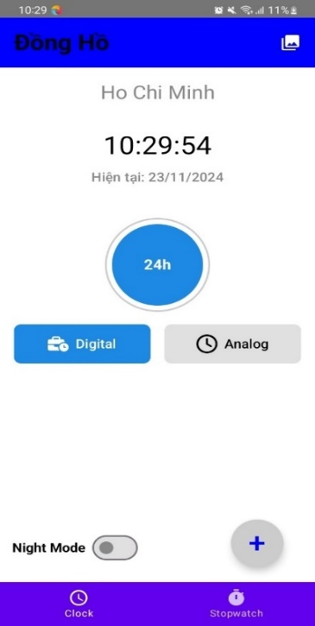Giao diện đồng hồ digital ở định dạng 24h:

Hình 3. 1. Giao diện đồng hồ dạng 24 giờ

1. 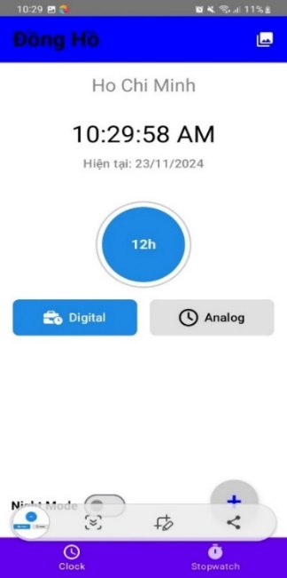Giao diện đồng hồ digital ở định dạng 12h:

Hình 3. 2. Giao diện đồng hồ dạng 12 giờ

1. 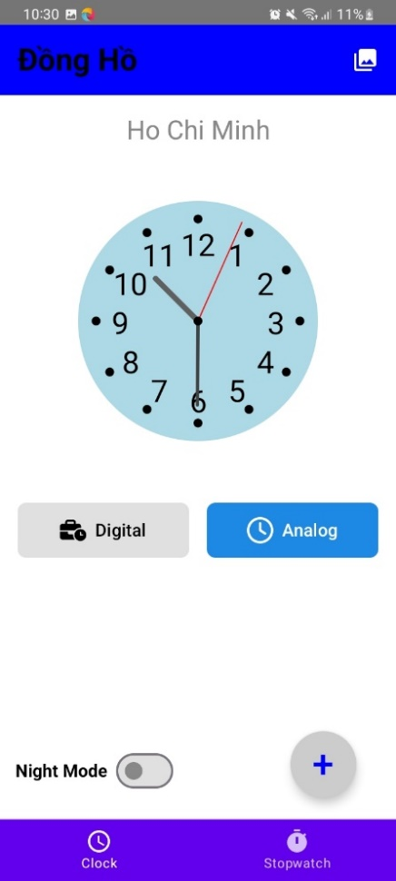Giao diện đồng hồ analog:

Hình 3. 3. Giao diện đồng hồ analog

1. 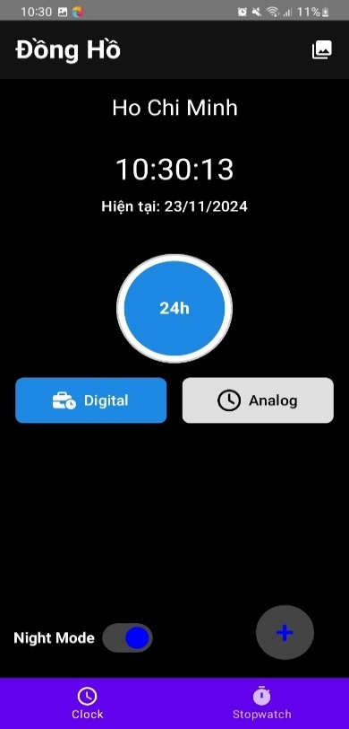Giao diện đồng hồ digital đã bật night mode ở định dạng 24h:

Hình 3. 4. Giao diện đồng hồ dạng 24 giờ bật noght mode

1. 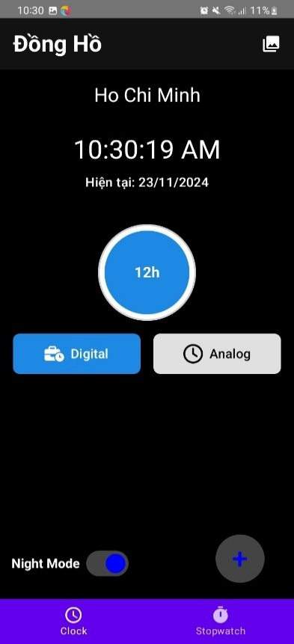Giao diện đồng hồ digital đã bật night mode ở định dạng 12h:

Hình 3. 5. Giao diện đồng hồ 12 gừi bật night mode

1. 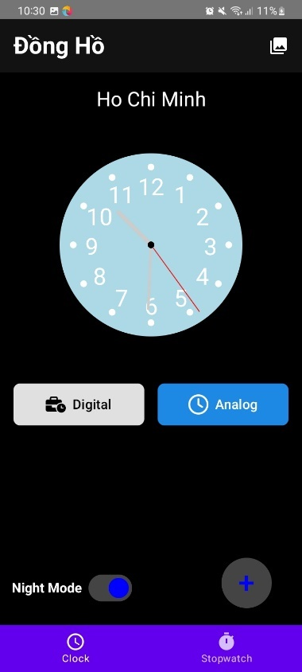Giao diện đồng hồ analog đã bật night mode:

Hình 3. 6. Giao diện đồng hồ analog bật night mode

1. 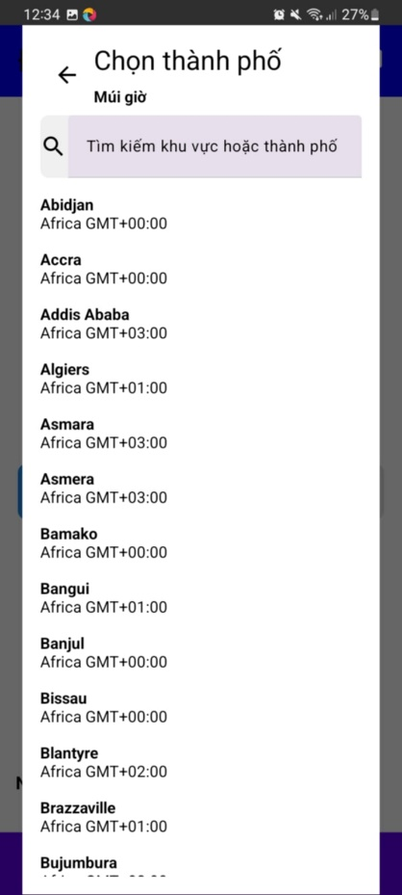Giao diện chọn múi giờ:

Hình 3. 7. Giao diện chọn múi giờ

1. 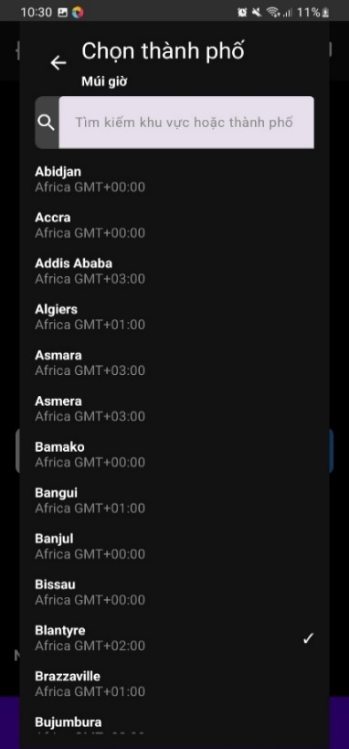Giao diện chọn múi giờ đã bật night mode

Hình 3. 8. Giao diện chọn múi giờ bật night mode

1. 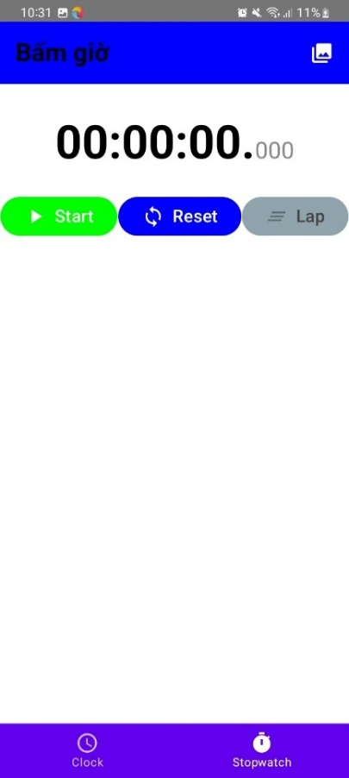 Giao diện bấm giờ mặc định:

Hình 3. 9. Giao diện bấm giờ

1. 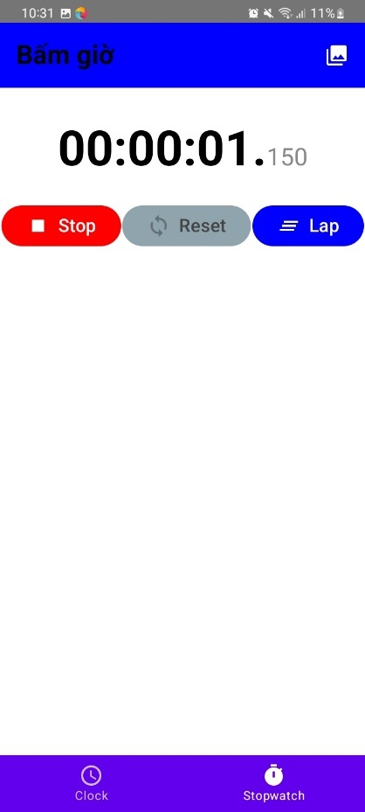Giao diện bấm giờ sau khi bắt đầu bấm giờ:

Hình 3. 10. Giao diện sau khi bấm giờ

1. 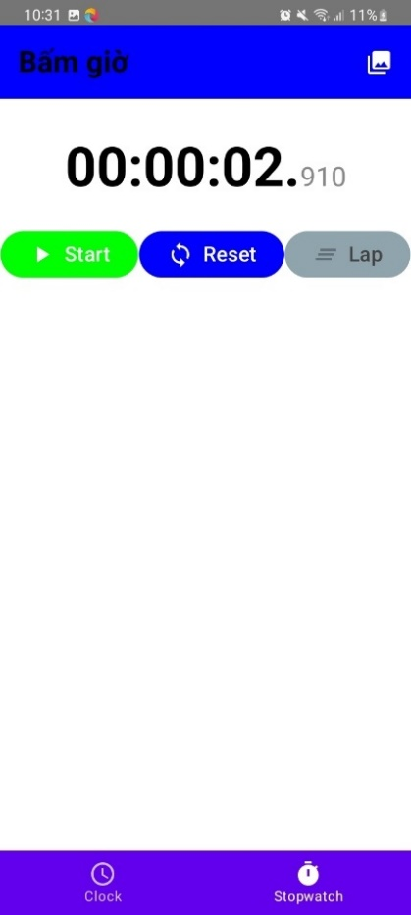Giao diện bấm giờ sau khi nhấn Stop:

Hình 3. 11. Giao diện sau khi bấm stop

1. 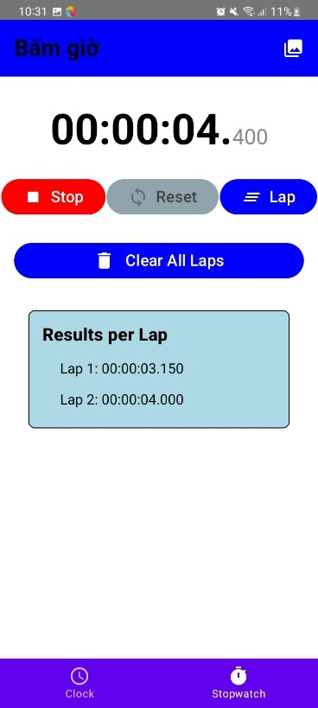Giao diện bấm giờ sau khi nhấn Lap:

Hình 3. 12. Giao diện sau khi bấm Lap

1. 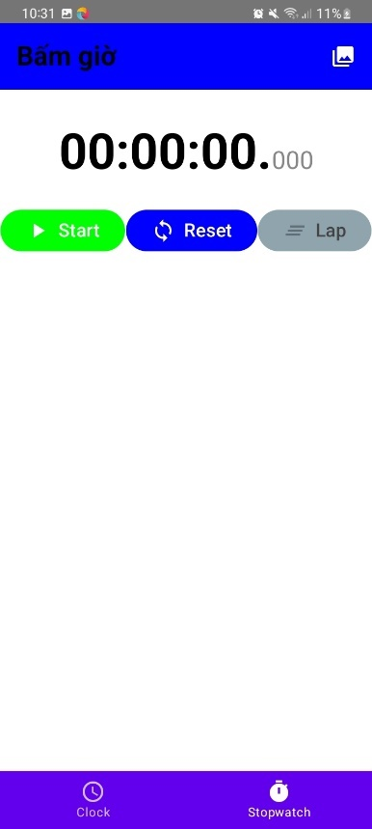Giao diện sau khi bấm Reset:

Hình 3. 13. Giao diện sau khi bấm reset

1. 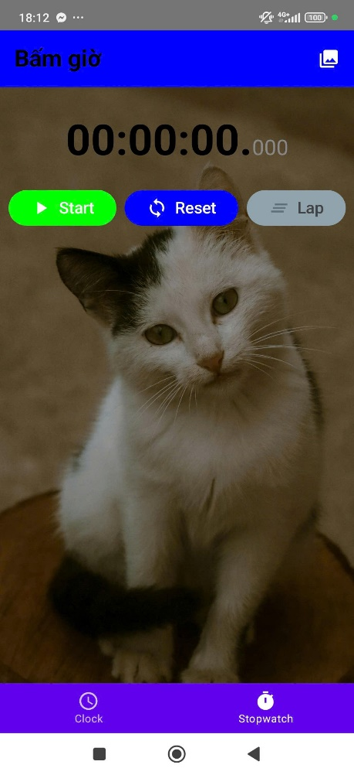Giao diện đổi hình nền

Hình 3. 14. Giao diện đổi hình nền

# HIỆN THỰC PHẦN MỀM

## Công cụ và công nghệ sử dụng

|  |  |
| --- | --- |
| Thành phần | Công cụ / Công nghệ |
| Ngôn ngữ lập trình | Kotlin |
| Framework / Thư viện | Java Frameword |
| IDE | Android Studio |
| Công cụ thiết kế | Figma |
| Kiểm thử | Kiểm thử bằng tay |

## Hiện thực phần mềm

1. **MainActivity.kt**

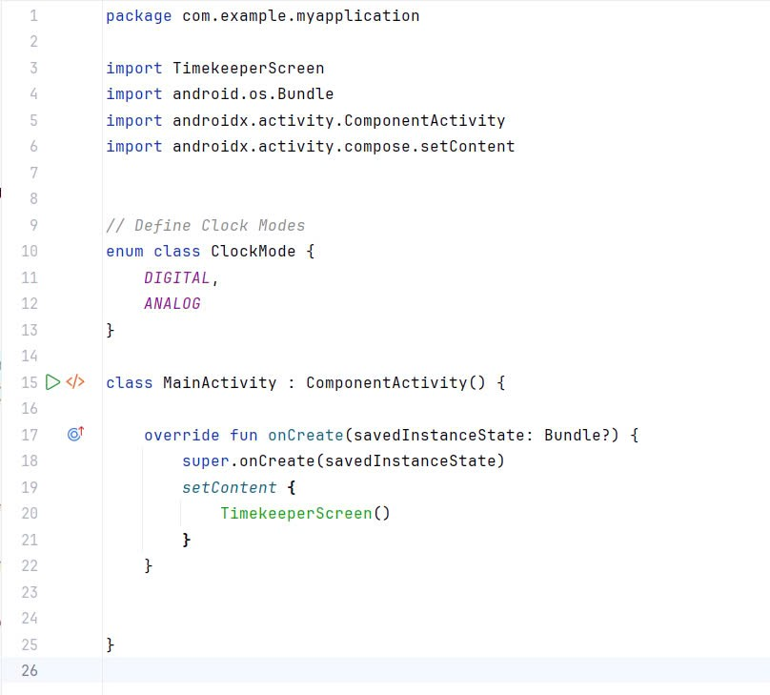

Hình 4. 1.Hình MainActivity

1. **ClockScreen.kt**

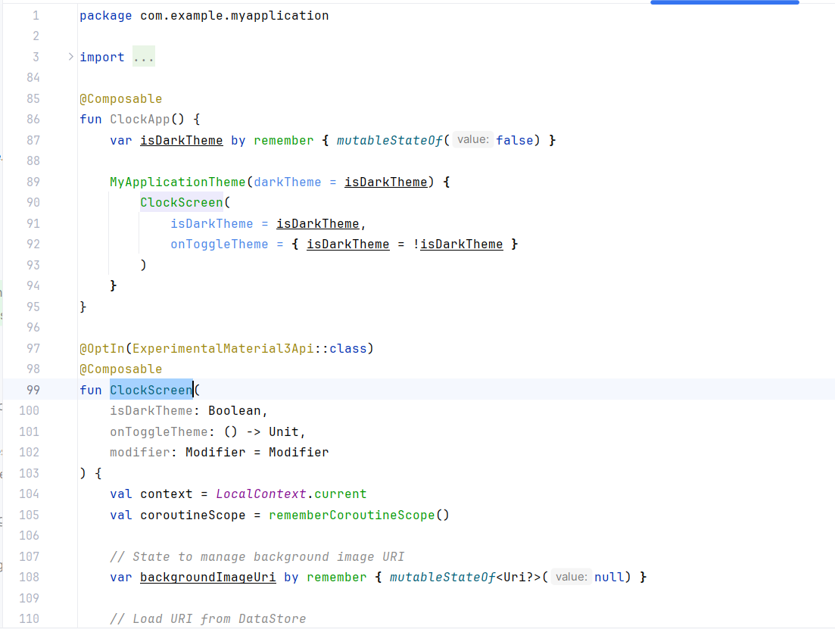

Hình 4. 2.Hình ClockScreen 1

Hình 4. 3.Hình ClockScreen 2

Hình 4. 4.Hình ClockScreen 3

Hình 4. 5.Hình ClockScreen 4

Hình 4. 6.Hình ClockScreen 5

Hình 4. 7.Hình ClockScreen 6

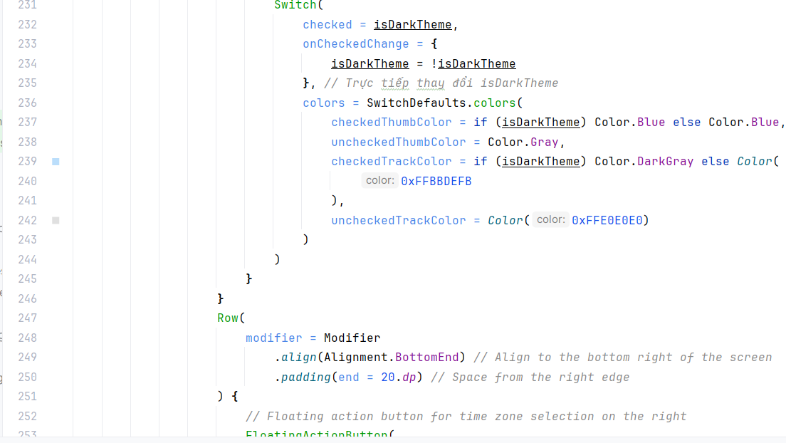

Hình 4. 8.Hình ClockScreen 7

Hình 4. 9.Hình ClockScreen 8

Hình 4. 10.Hình ClockScreen 9

Hình 4. 11.Hình ClockScreen 10

Hình 4. 12.Hình ClockScreen 11

Hình 4. 13.Hình ClockScreen 12

Hình 4. 14.Hình ClockScreen 13

Hình 4. 15.Hình ClockScreen 14

Hình 4. 16.Hình ClockScreen 15

Hình 4. 17.Hình ClockScreen 16

Hình 4. 18.Hình ClockScreen 17

Hình 4. 19.Hình ClockScreen 18

Hình 4. 20.Hình ClockScreen 19

Hình 4. 21.Hình ClockScreen 20

Hình 4. 22.Hình ClockScreen 21

Hình 4. 23.Hình ClockScreen 22

Hình 4. 24.Hình ClockScreen 23

Hình 4. 25.Hình ClockScreen 24

Hình 4. 26.Hình ClockScreen 25

Hình 4. 27.Hình ClockScreen 26

Hình 4. 28.Hình ClockScreen 27

Hình 4. 29.Hình ClockScreen 28

1. **StopwatchScreen.kt**

Hình 4. 30.Hình StopwatchScreen 1

Hình 4. 31.Hình StopwatchScreen 2

Hình 4. 32.Hình StopwatchScreen 3

Hình 4. 33..Hình StopwatchScreen 4

Hình 4. 34.Hình StopwatchScreen 5

Hình 4. 35.Hình StopwatchScreen 6

Hình 4. 36.Hình StopwatchScreen 7

Hình 4. 37.Hình StopwatchScreen 8

Hình 4. 38.Hình StopwatchScreen 9

1. **StopwatchViewModel.kt**

Hình 4. 39.Hình StopwatchViewModel 1

Hình 4. 40.Hình StopwatchViewModel 2

1. **TimekeeperScreen.kt**

Hình 4. 41.TimekeeperScreen 1

Hình 4. 42.TimekeeperScreen 2

1. **BackgroundImageDataStore.kt**

Hình 4. 43.Hình BackgroundImageDataStore

# Kết luận và đánh giá

**Tóm tắt**:

* Dự án đã hoàn thành và ứng dụng đồng hồ kết hợp với bấm giờ hoạt động như mong đợi.

**Kết luận:**

Clock (Đồng Hồ)

* Vai trò: Là chức năng cơ bản và thiết yếu trong bất kỳ thiết bị hoặc ứng dụng nào, Clock cung cấp thông tin thời gian và hỗ trợ người dùng quản lý các hoạt động hàng ngày hiệu quả hơn.
* Ứng dụng thực tế: Hữu ích trong việc kiểm tra thời gian hiện tại, lên lịch làm việc, và theo dõi múi giờ quốc tế. Nó phù hợp với hầu hết mọi đối tượng người dùng, từ cá nhân đến doanh nghiệp.

StopWatch (Bấm giờ)

* Vai trò: Là công cụ chuyên biệt, Stopwatch đáp ứng nhu cầu đo lường thời gian chính xác trong các hoạt động cụ thể như thể thao, thử nghiệm, hoặc nghiên cứu.
* Ứng dụng thực tế: Hữu ích với những người cần đo thời gian một cách chính xác, từ vận động viên, giáo viên, nhà khoa học đến người dùng phổ thông.

**Đánh giá**

|  |  |  |
| --- | --- | --- |
| Yếu tố | Clock | Stopwatch |
| Tầm quan trọng | Cần thiết và phổ biến. | Chuyên biệt và tùy ngữ cảnh sử dụng. |
| Mức độ sử dụng | Cao, phù hợp mới mọi đối tượng. | Trung bình, chỉ dùng khi cần đo thời gian. |
| Tính tiện dụng | Dẽ sử dụng, không cần hướng dẫn nhiều. | Cần thiết kế thân thiện dễ sử dụng. |
| Ứng dụng mở rộng | Tích hợp báo thức, nhắc nhở, thời tiết. | Có thể hỗ trợ trong thể thao, nghiên cứu. |
| Hạn chế | Phụ thuộc vào hệ thống thời gian. | Không phổ biến nếu không có nhu cầu đo thời gian |

**Kết luận tổng quan:**

* Clock: Là một chức năng cơ bản, phổ biến và không thể thiếu trong các thiết bị, ứng dụng. Được đánh giá cao nhờ tính đơn giản, hữu ích, và khả năng đáp ứng hầu hết các nhu cầu liên quan đến thời gian.
* Stopwatch: Tuy không được sử dụng thường xuyên, nhưng là công cụ không thể thiếu trong các tình huống đặc thù yêu cầu đo thời gian chính xác. Với thiết kế đơn giản và tích hợp tính năng ghi nhận vòng, nó trở nên hữu ích trong nhiều lĩnh vực khác nhau.

**Bài học rút ra:**

* Sự quan trọng của việc phân chia công việc rõ ràng trong nhóm.
* Cần chú ý đến trải nghiệm người dùng khi thiết kế giao diện

**TÀI LIỆU THAM KHẢO**

[1] Wikipedia, bách khoa toàn thư mở [https://vi.wikipedia.org/wiki](https://vi.wikipedia.org/wiki/Th%E1%BB%AD_nghi%E1%BB%87m_ph%E1%BA%A7n_m%E1%BB%81m)

[2] Slide môn Kiểm Thử Phần Mềm và Công Nghệ Phần Mềm của cô Nguyễn Thị Ngọc

[3] Online Clock <https://dayspedia.com/time/online/>